

# 目录

## 农产品



玉米、大豆、豆油、豆粕

11号糖、2号棉花

**02 03**

**金属**

黄金、白银、铜

**能源 01**

WTI原油、天然气

**目录** **04**

## 汇率、利率

美元、英镑、日元、欧元美债

# 能源

### 原油

140,000.00

120,000.00

100,000.00

80,000.00

60,000.00

40,000.00

20,000.00

0.00

600,000.00

500,000.00

400,000.00

300,000.00

200,000.00

100,000.00

0.00

(100,000.00)

(200,000.00)

(300,000.00)

天然气

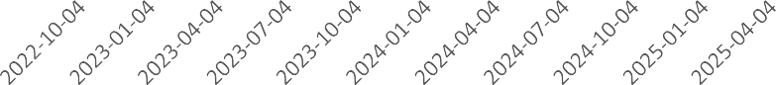 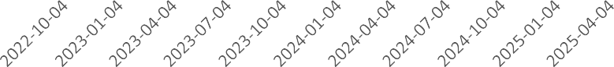

净持仓 多头持仓 空头持仓

基金多头持仓:86,485张,环比下跌2.04%；基金空头持仓:45,728张,环比上涨5.67%

净持仓 多头持仓 空头持仓

基金多头持仓:196,467张,环比下跌3.58%；基金空头持仓:325,776张,环比上涨1.99%

# 金属

### 黄金

500,000.00

400,000.00

300,000.00

200,000.00

100,000.00

0.00

### 白银

100,000.00

50,000.00

0.00

(50,000.00)

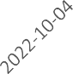 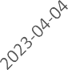 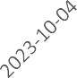 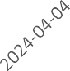 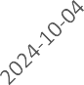 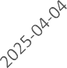 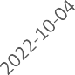 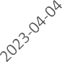 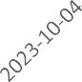 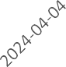 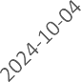 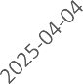

净持仓 多头持仓 空头持仓

基金多头持仓:233,466张,环比下跌1.54%；基金空头持仓:56,404张,环比下跌1.53%

200,000.00

150,000.00

100,000.00

50,000.00

0.00

(50,000.00)

### 1号铜

净持仓 多头持仓 空头持仓

基金多头持仓:70,621张,环比上涨3.49%；基金空头持

仓:20,007张,环比下跌3.42%

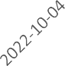 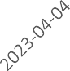 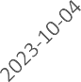 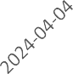 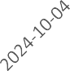 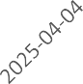

净持仓 多头持仓 空头持仓

基金多头持仓:66,777张,环比上涨1.80%；基金空头持仓:46,748张,环比下跌1.61%

300,000.00

200,000.00

100,000.00

0.00

(100,000.00)

(200,000.00)

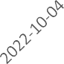

大豆

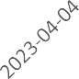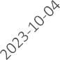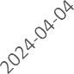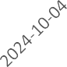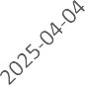

净持仓 多头持仓 空头持仓

200,000.00

150,000.00

100,000.00

50,000.00

0.00

(50,000.00)

(100,000.00)

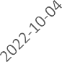

豆油

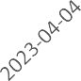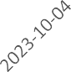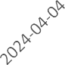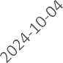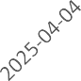

净持仓 多头持仓 空头持仓

基金多头持仓:179,248张,环比上涨7.68%；基金空头持仓:114,927张,环比下跌7.10%

基金多头持仓:143,386张,环比下跌4.23%；基金空头持仓:84,324张,环比下跌1.38%

200,000.00

150,000.00

100,000.00

50,000.00

0.00

(50,000.00)

(100,000.00)

(150,000.00)

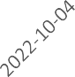

豆粕

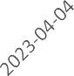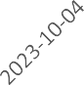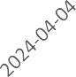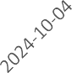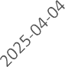

净持仓 多头持仓 空头持仓

700,000.00

500,000.00

300,000.00

100,000.00

(100,000.00)

(300,000.00)

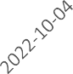

玉米

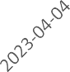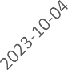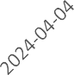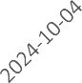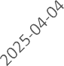

净持仓 多头持仓 空头持仓

基金多头持仓:95,196张,环比上涨4.57%；基金空头持仓:174,654张,环比下跌4.40%

基金多头持仓:252,988张,环比下跌3.16%；基金空头持仓:349,553张,环比上涨0.96%

350,000.00

250,000.00

150,000.00

50,000.00

(50,000.00)

(150,000.00)

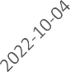

### 11号糖

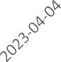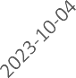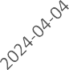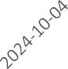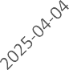

净持仓 多头持仓 空头持仓

160,000.00

110,000.00

60,000.00

10,000.00

(40,000.00)

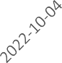

### 2号棉花

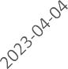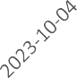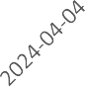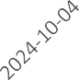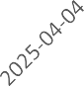

净持仓 多头持仓 空头持仓

基金多头持仓:194,464张,环比上涨2.94%；基金空头持仓:189,597张,环比上涨8.48%

基金多头持仓:56,217张,环比下跌0.57%；基金空头持仓:92,652张,环比上涨0.87%

55,000.00

45,000.00

35,000.00

25,000.00

15,000.00

5,000.00

(5,000.00)

### 美元指数

200,000.00

150,000.00

100,000.00

50,000.00

0.00

(50,000.00)

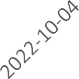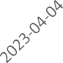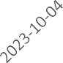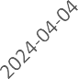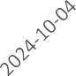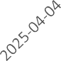(100,000.00)

### 英镑兑美元

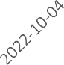 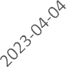 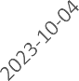 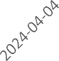 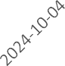 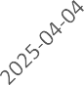

净持仓 多头持仓 空头持仓

净持仓 多头持仓 空头持仓

基金多头持仓：18,406张,环比上涨4.68%；基金空头持仓:18,576张,环比上涨2.07%

基金多头持仓:105,325张,环比上涨16.81%；基金空头持仓:64,889张,环比上涨3.18%

日元兑美元

300,000.00

200,000.00

100,000.00

0.00

(100,000.00)

(200,000.00)

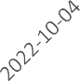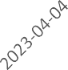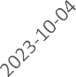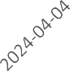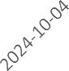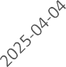

净持仓 多头持仓 空头持仓

500,000.00

400,000.00

300,000.00

200,000.00

100,000.00

0.00

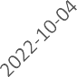

### 欧元兑美元

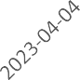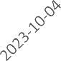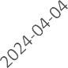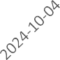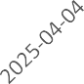

净持仓 多头持仓 空头持仓

基金多头持仓:186,857张,环比下跌0.81%；基金空头持仓: 27,841张,环比上涨6.88%

基金多头持仓: 191,466张,环比上涨0.15%；基金空头持仓: 127,195张,环比下跌3.46%

# 利率

1,500,000.00

500,000.00

(500,000.00)

(1,500,000.00)

### 2年国债

2,500,000.00

500,000.00

(1,500,000.00)

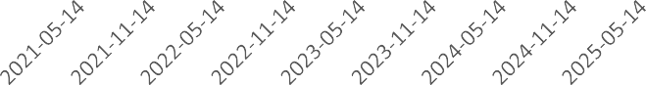(3,500,000.00)

### 5年国债

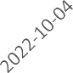 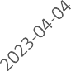 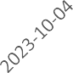 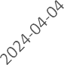 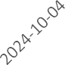 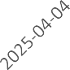

净持仓 多头持仓 空头持仓

非商业多头持仓: 589,482张,环比下跌1.10%；空头持仓:

1,710,243张,环比下跌8.00%

2,000,000.00

1,000,000.00

0.00

(1,000,000.00)

(2,000,000.00)

### 10年国债

净持仓 多头持仓 空头持仓

非商业多头持仓: 442,858张,环比下跌15.25%；空头持仓: 2,789,620张,环比下跌2.60%

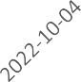 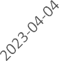 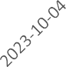 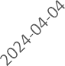 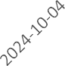 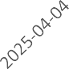

净持仓 多头持仓 空头持仓

非商业多头持仓: 451,913张,环比下跌9.36%；空头持仓: 1,176,252张,环比下跌12.79%

△ 免责声明

此报告由香港万峰所编制。本报告采用之资料及意见均相信可靠及准确，但本公司并不对各分析或有关资料之可 靠性及准确性作出全面性保证。本报告只供客户或读者作参考之用，客户或读者不应完全依靠本报告内容作为投资准则。

本报告之资料及意见如有任何更改，恕不另行通知。本报告并非及并无意图构成任何作价或招揽进行买卖本报告 提及的商品。本公司不会对任何因依靠本报告作出

任何买卖而引致之任何损失承担任何责任。